2. ONE-DIMENSIONAL ELEMENTS AND COMPUTATIONAL PROCEDURES

2.2 BAR ELEMENT
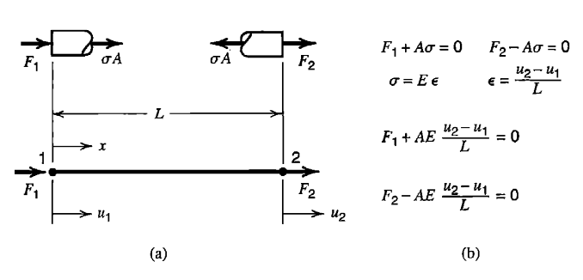
위 그림과 같은 Bar 요소에서 힘의 평형 관계를 이용하면 다음과 같이 강성행렬을 유도할 수 있습니다.
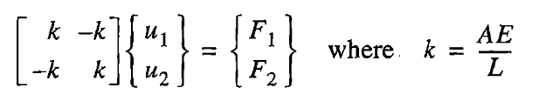

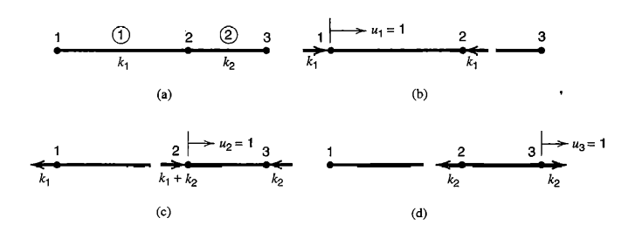
2개의 요소로 나누어진 Bar 요소의 강성은 하나의 요소에 대한 강성행렬을 구한 후 중첩을 통하여 구할 수 있습니다.
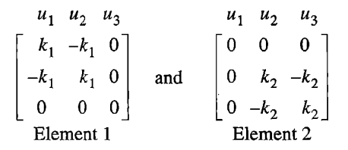
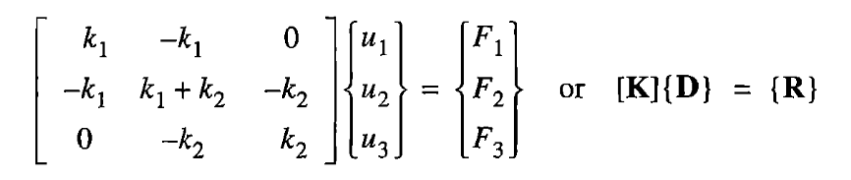
2.3 BEAM ELEMENT
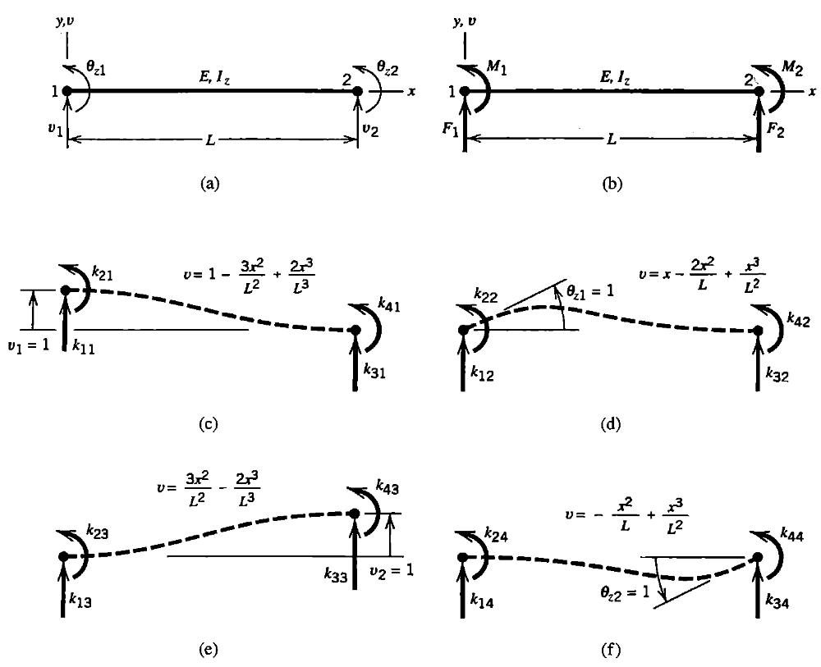

고체역학에서 배운 처짐을 이용하여 다음과 같이 식을 적용 할 수 있습니다.
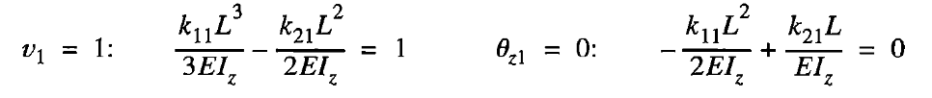
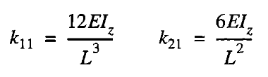
이렇게 강성 값을 구한 뒤 힘의 평형 조건을 이용하여 나머지 강성 값들도 구할 수 있습니다.
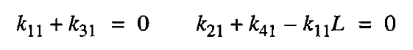
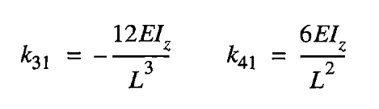
그림에서 나타낸 4가지의 케이스에 대하여 강성 값을 모두 구하면 다음과 같은 강성행렬을 구할 수 있게 됩니다.
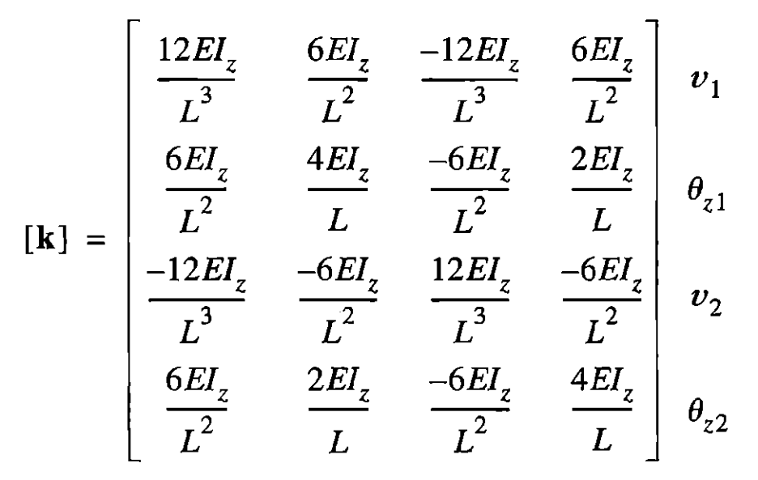

Euler Beam으로 가정하여 강성 행렬을 구하였는데 Timoshenko Beam으로 가정을 하고 강성행렬을 유도하면 전단변형을 고려하게 되므로 전단 보정인자를 만들고 강성행렬을 다시 구할 수 있습니다. 그리고 축 방향에 대한 자유도까지 고려하게 되면 다음과 같은 강성 행렬을 구할 수 있습니다.
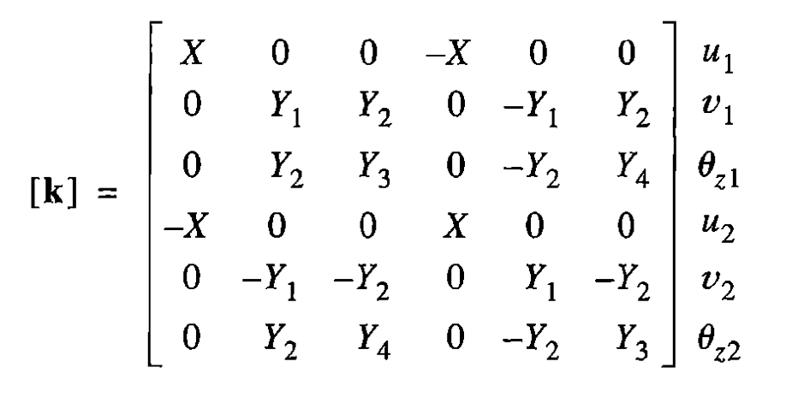
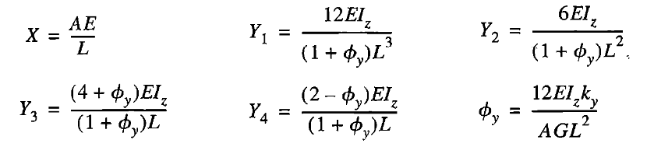
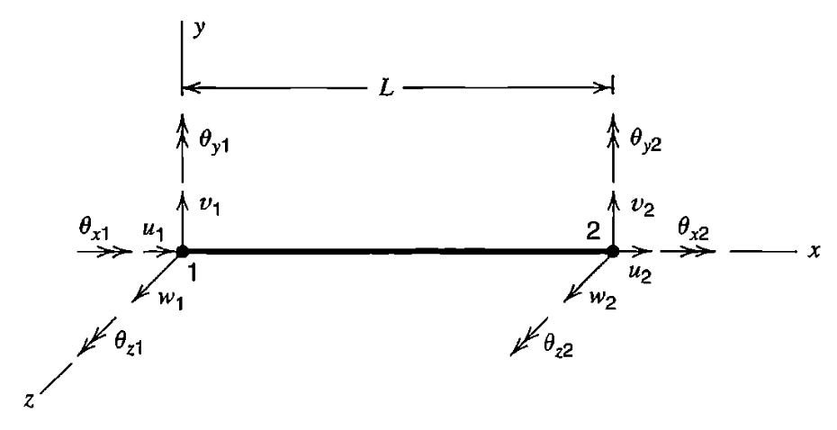
그리고 xy평면이 아닌 3D 공간상으로 나아가서 강성행렬을 구하게 되면 다음과 같이 강성행렬을 유도할 수 있습니다.
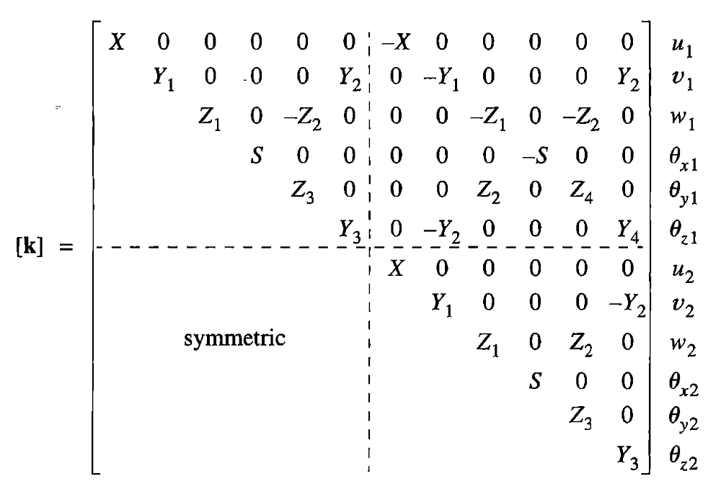

2.4 BAR AND BEAM ELEMENTS OF ARBITRARY ORIENTATION
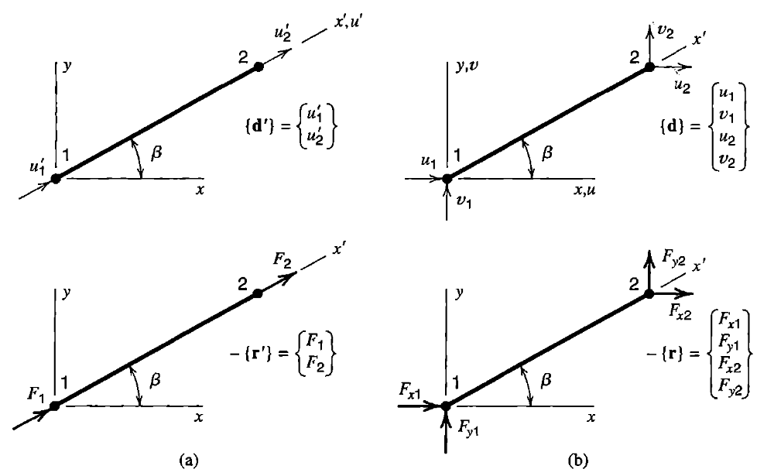
그림과 같이 Bar 요소를 xy평면에서 회전을 시키면 변위 벡터를 다음과 같이 나타낼 수 있습니다.
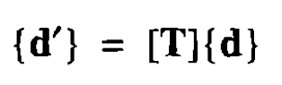
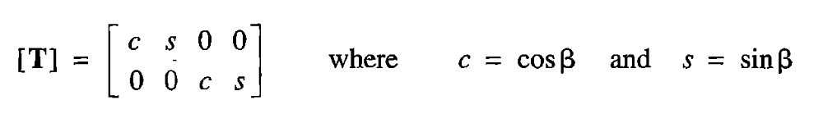
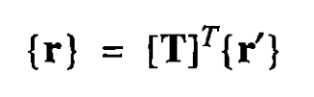
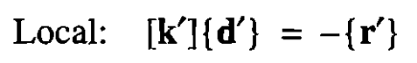

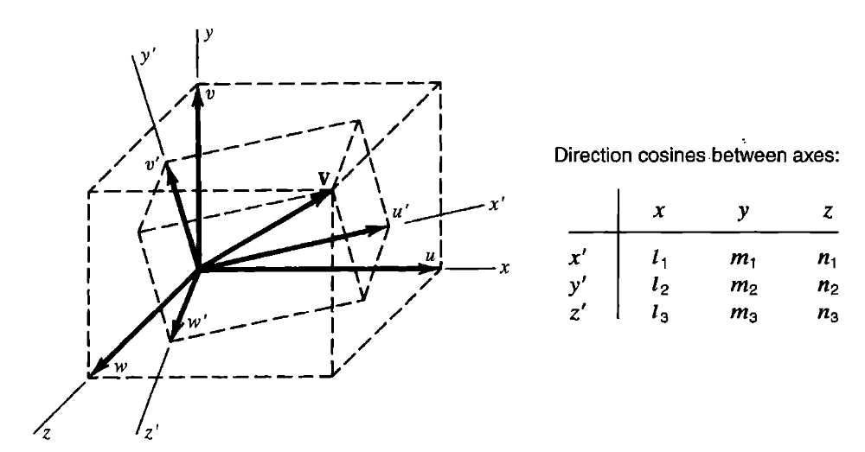
그림과 같이 3D 상으로 확장을 하면 Global 축과 Local 축의 관계를 방향 코사인 값을 이용하여 다음과 같이 나타낼 수 있습니다.
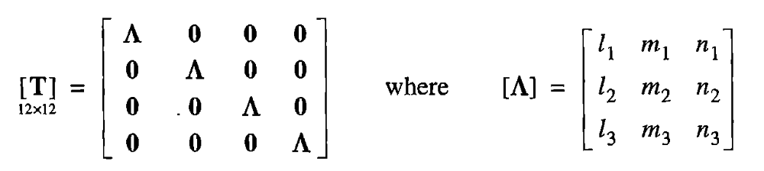

2.5 ASSEMBLY OF ELEMENTS
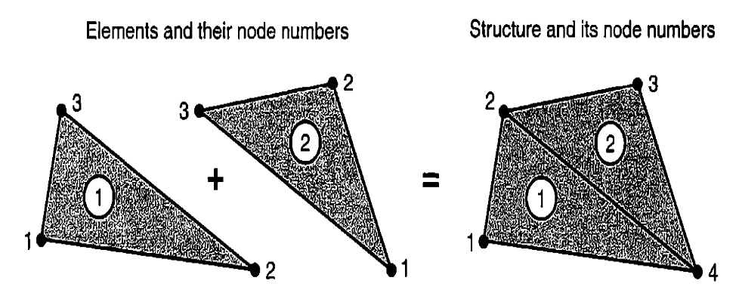
위 그림과 같이 두 개의 삼각형 요소에 대하여 각각의 강성행렬을 다음과 같이 나타낼 수 있습니다.
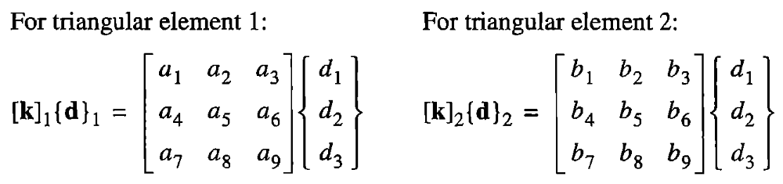
구조물의 강성행렬은 구조물의 node numbering에 따르기 때문에 각 요소에 대한 강성 값을 구조물의 node numbering에 맞게 넣어야합니다.
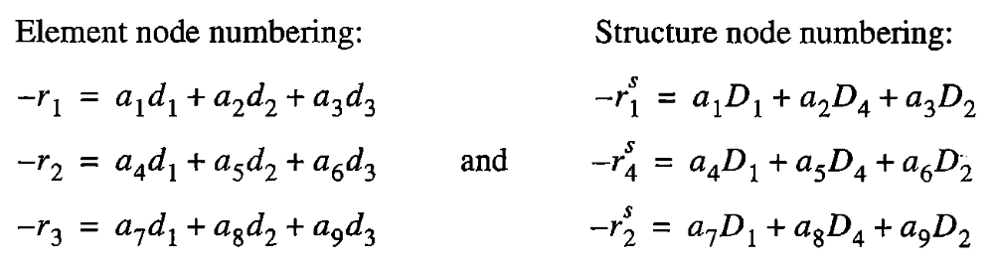
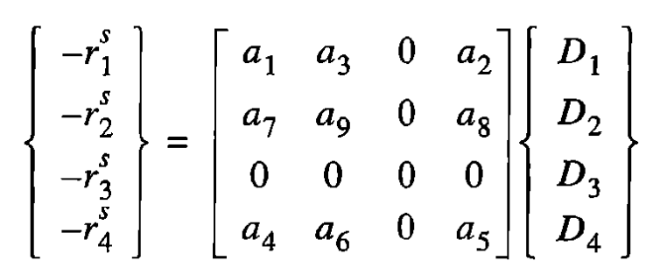

Node numbering에 맞게 강성행렬을 구한 뒤 두 요소의 강성 행렬 값을 합해주면 다음과 같이 구조물의 강성행렬 값을 구할 수 있습니다.
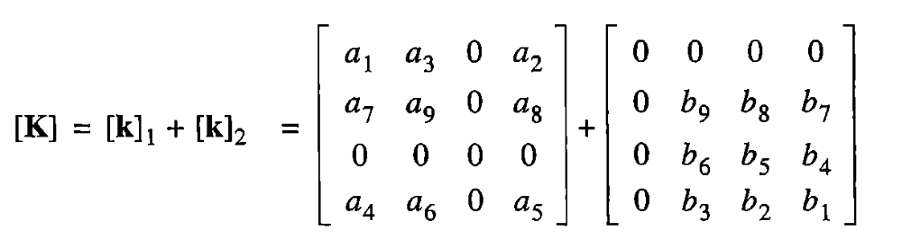
2.6 PROPERTIES OF STIFFNESS MATRICES
① Non-negative
② Symmetry
- Betti-Maxwell reciprocal theorem
-
③ Sparsity
④ Singularity - No Support
⑤ Singularity – Inadequate Support

2.7 BOUNDARY CONDITIONS
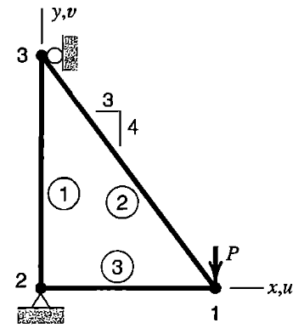
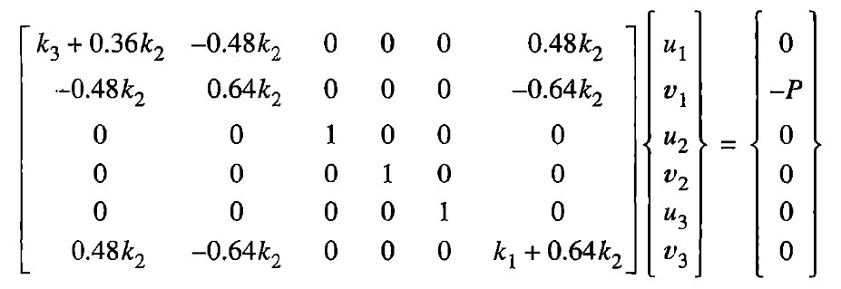
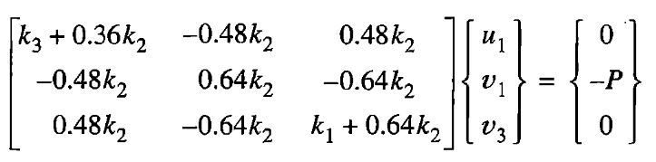
2.8 EXPLOITING SPARSITY, SOLVING EQUATIONS
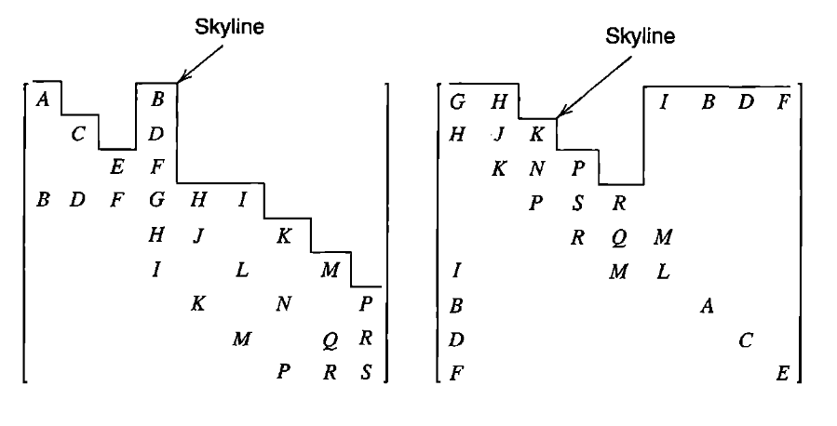
Node numbering을 잘 해야지 Linear equation을 풀기 좋은 행렬을 만들 수 있습니다. 대부분의 소프트웨어에서는 Input data에서 Node numbering 한 것을 다시 renumbering해서 조금 더 쉽고 빠르게 풀 수 있도록 합니다.
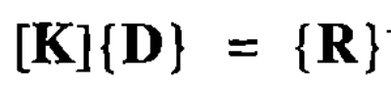
① Gauss elimination
② Gauss-Seidel iteration

